15.04.2020г. Преподаватель: Танчик Евгений Борисович
Урок по дисциплине ОП.04. Основы технологии отделочных строительных работ группы 15 профессии 08.01.08. Мастер отделочных строительных работ в рамках программы дистанционного обучения.

Добрый, день уважаемые студенты группы 15!
Вашему вниманию предлагается дистанционный урок по предмету Основы технологии отделочных строительных работ. Продолжительность занятия – 5 часов.
Сегодня мы с вами продолжаем изучение раздела №5 Основы производства отделочных работ. Подраздел Практические задания №7

Вопросы, которые предстоит разобрать на нашем занятии:
- Составление инструкционно – технологических карт на выполнение окраски фасадов зданий – 2 часа.
- Составление инструкционно – технологических карт на выполнение окраски поверхностей масляными красками – 1 час.
- Составление инструкционно – технологических карт на выполнение окраски поверхностей эмалевыми красками – 1 час.
- Составление инструкционно – технологических карт на выполнение окраски поверхностей водо – дисперсионными красками – 1 час.

Для освоения данной темы необходимо выполнить следующее:

- Изучить теоретическую часть материала.
- Составить конспект.
- На основании полученных знаний дать ответы на контрольные вопросы.
- Выполнить домашнее задание.

Материал для изучения и конспектирования

- Составление инструкционно - технологических карт на выполнение окраски фасадов зданий.

Тех карта на окраску стен
Типовая технологическая карта окраски фасада краскопультом разрабатываются с целью упорядочить всю цепочку производимых работ, которые проводятся при покрытии поверхностей стен силикатными составами. Данными веществами обрабатываются стены не только в промышленных и гражданских зданиях, но при производстве ремонта в частном жилье.
В этих документах в обязательном порядке содержатся и разделы, касающиеся охраны труда и проверки качества выполняемых работ.

Определение технологической карты
Силикатные покрытия имеют в своем составе минимальные компоненты. Благодаря этому они обладают отличными эксплуатационными свойствами, такими как паропроницаемость, стойкость к атмосферным осадкам. Также они не представляют угрозы для экологии. Данные материалы продаются уже в готовом виде и имеют отличную стойкость к различным химическим веществам. Благодаря выносливости к атмосферным явлениям составы успешно применяются для уличных фасадных работ, связанных с восстановлением архитектурных объектов художественного наследия.
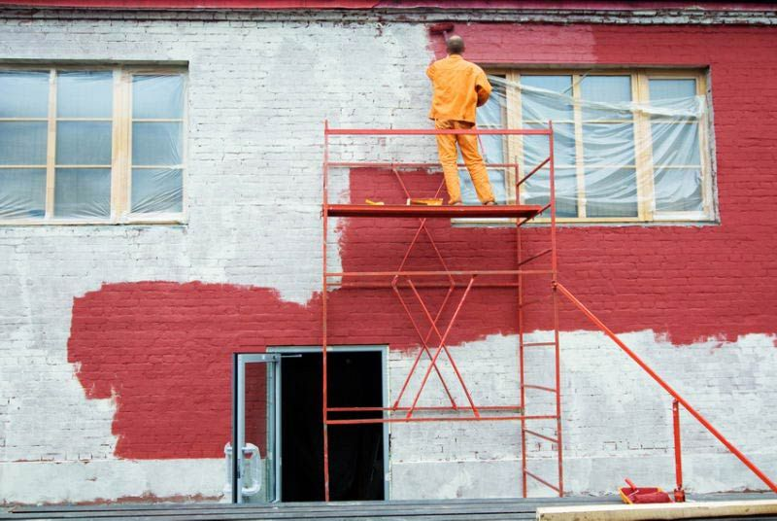Технологическая карта по покрытию фасадов стойкими к атмосфере материалами должна содержать весь комплекс проводимых работ для оптимизации производственного процесса, приведения его в соответствии с нормативными актами, снижения затрат, корректировке сроков производства.
Данный документ включает информацию, в которой прописаны основные требования, предъявляемые к качеству материала, его правильному хранению, перевозке. Основной раздел касается обустройства рабочего места согласно СНиП, правильным и безопасным приемам работ на высоте, перечисляются требуемые механизмы и инструменты. Особое внимание обращается на безопасность производства работ.
Эти документы разрабатываются производственно-техническим отделом в организации и предназначены для начальников участков и мастеров. Данные специалисты обязаны подробно изучить всю техническую документацию и организовать трудовой процесс рабочих согласно требованиям, указанным в технологических картах. Инженерно-технические специалисты несут персональную ответственность на безопасность процесса производства работ.

Область применения
Технологическая карта составлена на покрытие ограждающих поверхностей специальными лакокрасочными материалами, стойкими к атмосферным осадкам. Данный документ распространяет свое действие на строительство задний, проведение ремонтных работ, на реконструкцию фасадов различных объектов.
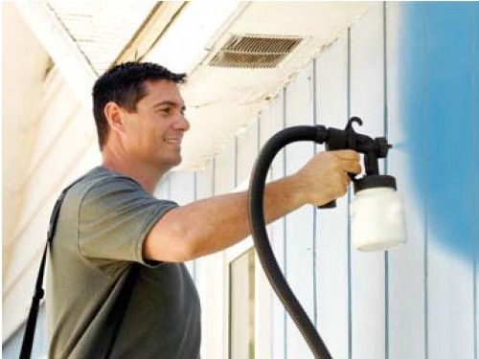Перед началом работ по окраске зданий необходимо провести весь комплект мероприятий по подготовке поверхностей стен к чистовому окрашиванию. Данные работы могут включать капитальный или частичный ремонт всех наружных стен. Обязательным условием является проведение оценки состояния объекта аттестованными экспертами.
Выполнение отделочных работ возможно только при наличии специальных разрешительных документов. Одним из них является колористический паспорт на объект, который выдается соответствующими государственными органами.
Типовую технологическую карту можно привязать к корректному строительному объекту. При этом необходимо скоординировать график выполнения работ, объемы и калькуляцию.

Подготовка поверхности
Фасады, предназначенные для окрашивания, должны иметь влажность поверхности на более 10%. К работам по окрашиванию уличных стен, согласно СНиП, предъявляются определенные требования. Температура наружного воздуха не должна быть ниже 12ºС, относительная влажность — выше 85%.
Требования к подготовке ограждающих поверхностей различны. Для каждого типа поверхности имеются свои особенности в подготовке к покраске.

Покраска монолитного бетона
Монолитный бетон, как правило, имеет на своей поверхности раковины и трещины. Данные дефекты затираются специальными штукатурными составами. Этими материалами заполняются дефекты в основании и после этого заравниваются мастерком. При производстве работ необходимо следить, чтобы не произошло пересыхание поверхностей, которое может привести к негативным последствиям, таким как образование трещин и отслоение материала.
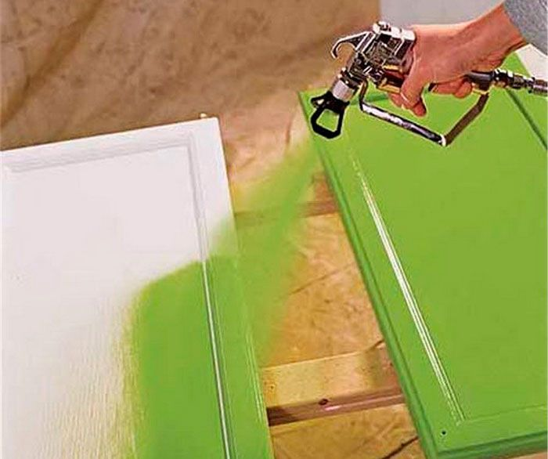Для этого вида работ целесообразно применить сухую смесь. Данный материал представляет собой порошок на основе высоких марок цемента и разнообразных присадок.
Для устранения небольших изъянов бетонной поверхности используются специальные сухие смеси, имеющие в своем составе минеральные частицы. Они обладают прекрасными эксплуатационными свойствами, такими как стойкость к отрицательным температурам, хорошая адгезия.
Перед нанесением данного состава ограждающая поверхность очищается от пыли, грязи, остатков старой краски, других посторонних предметов и веществ. Данные включения могут снизить качество нанесения материала. Готовый раствор укладывается с помощью специального шпателя, после чего затирается теркой для придания стене гладкой поверхности. При правильном проведении работ расход смеси не должен превышать 2 кг/м² при толщине не более 1,5 мм.
Бетонная поверхность, в зависимости от способа ее получения, может быть плотной либо пористой. Для разных плоскостей применяются различные затирочные материалы.
Для пористой бетонной поверхности используют легкие смеси, их еще называют отмеливающими.
Перед нанесением любых составов поверхность должна быть подвергнута двойному грунтованию с перерывом в работе 24 часа. Грунтовый состав перед нанесением на поверхность разбавляется чистой водой в пропорции 1:1.
Расход состава для грунтования не должен превышать 0,3 кг на каждый слой покрытия.

Покраска оштукатуренных поверхностей
После наложения нового штукатурного состава поверхность подлежит окрашиванию по истечении четырех недель после выполнения работ.
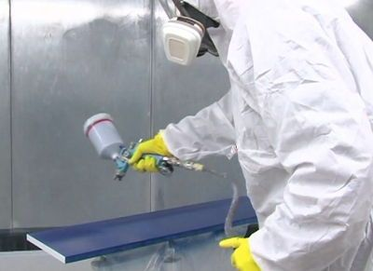При производстве ремонта старого штукатурного состава необходимо сначала произвести удаление всех непрочных элементов и увеличить трещины, убрав осыпающиеся фрагменты старого покрытия. После этого крупные места восстанавливаются специальным составом на основе извести. Данный материал изготавливается из цемента, различных известковых присадок и минеральных добавок, он совершенно не опасен для здоровья людей, к тому же хорошо держится на поверхности.
Подготовленные щели и трещины с помощью специальных приспособлений заполняют готовой смесью. Поле этого следует технологический перерыв, необходимый для того, чтобы смесь немного схватилась, а потом ее требуется затереть шпателем. Готовые отремонтированные участки должны выстаиваться не менее 8 суток.
После того как ограждающая конструкция выровнена, ее в обязательном порядке покрывают шпаклевкой. Для этого применяется сухая смесь, в состав которой, кроме цемента, входят специальные добавки.
При нанесении данного материала используют специальные шпатели. Толщина нанесения не должна превышать 4 мм. В идеале через нанесенную шпаклевку должен просвечиваться штукатурный слой. При правильном проведении работ расход этого материала не должен превышать 1,5 кг на 1 м² покрытия.
Дальнейший этап заключается в окончательном выравнивании поверхности. Для этого применяют шлифовальные машины различной конструкции.

Поверхности, оштукатуренные декоративными составами
Декоративную штукатурку обычно называют терразитным составом. Ремонт такого покрытия производится только аналогичным материалом. Это вещество в своем составе тоже имеет известковые частицы, крошки различных каменных пород и специальных гидравлических присадок.
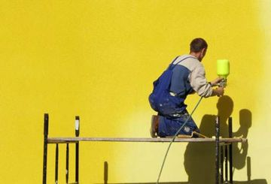Штукатурная обработка зданий, являющихся памятниками архитектуры, проводится только особыми порошковыми штукатурками, имеющими в своем составе большое содержание известковых компонентов.
Ремонт кирпичных стен, заполнение отверстий из-за отсутствия отдельных силикатных блоков выполняется специальным цементно-известковым составом, специально для этого предназначенным. Перед началом работ кирпичную кладку покрывают грунтовкой. После суточного технологического перерыва производится вторичное покрытие. Грунтовые составы разводятся чистой водой в соотношении 1:1.
Ремонт ограждающей конструкции, выложенной из красного кирпича, производится точно таким же штукатурным раствором с двойным покрытием грунтовкой и с суточным перерывом в производимой работе.

Фасады окрашенные
При ремонте фасадов окрашенных подготовительные процессы необходимы. Все старые покрытия требуется удалить с поверхности ограждающей конструкции. Старые лакокрасочные материалы смывается чистой водой. Перед покрытием фасада краской его необходимо загрунтовать в полном объеме.
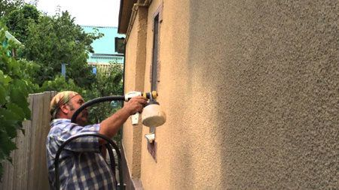Окрашивание фасада является заключительным этапом реставрации здания. Перед ним должны быть закончены все работы на кровле, балконах, устроены отмостки зданий, оконные откосы должны быть выполнены под ключ. Также все элементы крепления, установленные на фасаде для фиксации на нем различных инженерных коммуникационных систем, должны быть смонтированы. Кирпичная кладка отремонтирована, все трещины заделаны соответствующими растворами. Установленные элементы, находящиеся на фасаде, которые не подлежат окрашиванию, аккуратно запаковываются полиэтиленовой пленкой минимум в два слоя.
Материалы для грунтования поверхностей выпускаются по 15 и 20 кг в специальной таре. Штукатурные смеси, как правило, заводом-изготовителем реализуются в специальных пакетах и фасуются по 20 и 25 кг. Лакокрасочные материалы с силикатными составами продаются в розничной сети в готовом виде в пластиковых ведрах по 10 и 20 кг.

Окраска фасадов
Поверхности, подготовленные под окраску, должны быть просушенными, чистыми, ровными, обработанными грунтовкой. Согласно требованиям нормативных документов, запрещается производить окрашивание фасадов при следующих погодных условиях:
- во время дождя, если поверхность мокрая и не высушенная;
- при прямом попадании на фасад солнечных лучей и в жаркую погоду;
- если температура наружного воздуха менее 20°С;
- при сильном ветре.
Следующим этапом является согласование цветовой гаммы с заказчиком. Данный процесс может занимать несколько дней для подбора необходимо цвета. После согласования можно приступать к окрашиванию поверхности.
Для покраски целесообразно применять силикатные лакокрасочные материалы. При работе с серьезными объемами придется заказывать большое количество краски. Так как данный материал фасуется в емкости по 20 кг, то на объект возможно поступление краски разных партий. В связи с этим может случится ситуация, когда лакокрасочный материал в различных партиях одинакового цвета имеет разные оттенки. Для предотвращения этой проблемы весь состав, поступивший на объект, лучше всего перелить в одну большую чистую емкость, и перемешать.
Перед тем как начинать покраску поверхности, при необходимости раствор требуется довести до нужной консистенции. Для этого в него добавляют специальную грунтовку аналогичного состава. При перемешивании необходимо руководствоваться определенными правилами, указанными в технологической карте. Количество добавленной грунтовки не должно быть более 10% от общего объема краски.
Окрашивание, согласно СНиП, должно производиться не менее чем в 2 слоя. Вторичное покрытие поверхности фасадными красками осуществляется после полного просыхания первого слоя. В сухую погоду для этого необходимо примерно 6-8 часов времени.
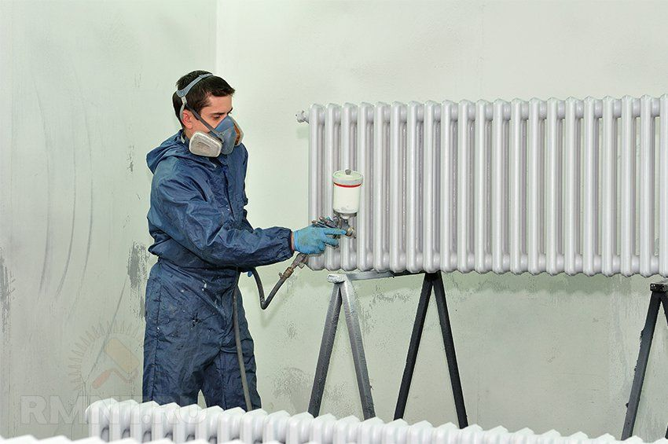Для получения качественной поверхности лакокрасочный состав должен наноситься ровным слоем одинаковой толщины.
При правильной подготовке поверхности перед окраской и соблюдении технологии производства расход красочного материала не должен превышать 0,3 кг на 1м² при работе с первым слоем и 0,15 — при повторном окрашивании.
Для покраски можно применять специальные распыляющие устройства. Покраска фасада краскопультом производится в соответствии со следующими правилами:
- Скорость перемещения приспособления должна быть равномерной, без ускорений и замедлений. Она должна составлять примерно 15 м/мин.
- Полосы, наносимые при распылении краски, должны перекрываться между собой на четверть ширины.
- При работе с применением механизмов для окрашивания оконные проемы, отмостки, все части фасада, не предназначенные для нанесения краски, упаковываются в полиэтиленовую пленку минимум в 2 слоя.
- Для бесперебойной работы покрасочного оборудования необходимо постоянное давление воздуха в системе не менее 5-6 атмосфер.
- В процессе окрашивания направления потоков частиц должны быть взаимно перпендикулярно.
- В зависимости от настойки сопла устройства краскопульт держится от поверхности на расстоянии примерно 400 мм.

Как выбрать краску
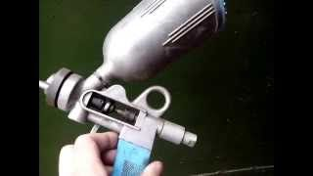Выбор краски простому обывателю покажется очень легкой задачей. Между тем ограждающие конструкции зданий строятся из разнообразных материалов, которые имеют различные свойства. Фасады покрываются разными шпаклевками и грунтовками, не все лакокрасочные покрытия совместимы с данными материалами.
Дополнительно необходимо обращать внимание на состав красок. Данный фактор сильно влияет на долговечность покрытия.
В настоящее время большое распространение имеют масляные лакокрасочные материалы. Но они, к сожалению, обладают недостаточными эксплуатационными характеристиками. Имеется более подходящий вариант окраски фасадов — это водоэмульсионные составы. Данные краски имеют очень хорошую стойкость к процессам, происходящим в окружающей среде, и наиболее приспособлены для фасадных работ. Еще одним достоинством этих составов является их негорючесть. Среди многих разновидностей данных красок особенно хочется выделить силиконовые составы. Данные вещества сочетают в себе лучшие свойства акриловых и силикатных красок. Главным преимуществом таких покрытий является то, что они не имеют неприятного запаха. Эти составы являются быстросохнущими, что в условиях нашего климата является ключевым фактором.
Еще одной разновидностью водоэмульсионных составов является алкидная краска. Эта краска имеет высокие эксплуатационные характеристики и сохнет быстрее, чем масляная краска.
Также существуют реактивные составы для окрашивания фасадов. Их особенностью является то, что они состоят из двух компонентов. Данные составы при всех своих преимуществах имеют и недостатки. Их можно применять лишь в один ограниченный промежуток времени указанный в сопроводительных документах на краску. Но стоимость этих составов достаточно велика.

Контроль качества
Приемка качества отделочных работ производится службой заказчика в соответствии с необходимыми регламентирующими документами.
Производственная проверка качества работ в обязательном порядке включает в себя входной, оперативный и приемочный контроль окрашенного фасада.
Первый — заключается в проверке качества поступивших на строительную площадку материалов, наличия маркировки на таре, эксплуатационных свойств. Все вещества должны иметь декларации и соответствующие сертификаты таможенного союза о качестве продукции.
Строительные материалы, применяющиеся в отделочных (и вообще в любых строительных) работах в обязательном порядке должны соответствовать требованиям ГОСТа и технических условий. Для получения сертификата качества они проверяются в специальных лабораториях на соответствие заявленным эксплуатационным характеристикам и свойствам.
Операционный контроль — это процедура отслеживания качества покраски в процессе выполнения работ. Она имеет целью своевременное выявление дефектов и незамедлительное их устранение прямо в процессе строительного производства.
При подготовке основания к покрытию составами проверяют, насколько качественно подготовлено покрытие. На нем не должно быть пыли, грязи, ржавчины, образовавшихся трещин, потеков рабочих растворов.
Проверке подлежит влажность покрытия, качество нанесенной шпаклевки и грунтовки.
При покрытии фасада краской определяется толщина наносимого слоя, однотонность, отсутствие полос, потеков, брызг, выясняется, соблюдалась ли технология работы.

Требования к безопасности выполняемых работ
Согласно нормативным документам по безопасному производству работ все трудящиеся должны быть оснащены индивидуальными средствами защиты. Для покрасочных работ к таким средствам относятся: специальная одежда, обувь, респираторы, защитные маски. Все без исключения работники должны иметь оборудование для защиты глаз и специальные перчатки. Эти средства необходимы для предотвращения попадания опасных веществ в естественные полости человека и защиты его кожных покровов.
При проведении фасадных работ необходимо соблюдать и прочие требования техники безопасности. Это касается и высотных работ, и использования электрического, пневматического, гидравлического и другого строительного оборудования. Соблюдение правил техники безопасности гарантирует сохранение жизни и здоровья граждан, которые трудятся на строительном объекте.

2. Составление инструкционно – технологических карт на выполнение окраски поверхностей масляными красками –

ТЕХНОЛОГИЧЕСКАЯ КАРТА ОКРАСКА СТЕН МАСЛЯНЫМИ СОСТАВАМИ.

В карте указана технологическая последовательность выполнения работ при водоэмульсионной и масляной окраске, имеются разделы по технике безопасности, организации рабочего места, качеству выполненных работ. Приведен нормокомплект инструмента и приспособлений.

1. Область применения
1.1. Технологическая карта разработана на водоэмульсионную и масляную окраску стен, применяемую при отделке жилых, гражданских и промышленных зданий и сооружений.
1.2. В состав работ, рассматриваемых картой, входят:
- подготовка поверхностей строительных конструкций к окраске;
- окраска поверхностей строительных конструкций внутри помещений водоэмульсионными красками;
- окраска поверхностей строительных конструкций внутри помещений масляными красками.
1.3. Вид окраски: простая, улучшенная, высококачественная, цвета окраски устанавливаются проектом.

2. Организация и технология строительного процесса
2.1. Малярные работы внутри помещения следует производить после окончания общестроительных и специальных работ за исключением настилки паркета, наклейки линолеума, устройства полов из синтетических материалов. Оконные переплеты должны быть остеклены. Перед началом производства малярных работ на строительном объекте должна быть проведена приемка поверхностей с участием производителей работ и бригадиров в соответствии с требованиями СНиП III-21-73 «Отделочные покрытия строительных конструкций».
2.2. Подготовку поверхностей и окраску допускается производить при температуре воздуха не ниже 10 °С и вентиляции, обеспечивающей относительную влажность воздуха не более 70%, влажность поверхности конструкций должна быть не более 8%.
А. Подготовка поверхностей строительных конструкций к окраске
2.3. Требования к поверхностям, подлежащим подготовке к окраске (ГОСТ 22844-72).
Таблица 1
Вид отделки | Допускаемые отклонения |  |  |  |  |  | Предельные размеры местных дефектов, мм
 | поверхности от плоскости | плоскости от вертикали стен | лузг, усенков, оконных и дверных откосов, пилястр |  | откоса от проектного положения по ширине
 |  |  |  |  |  |  | раковины |  | наплывы (высота) и впадины (глубина)
Улучшенная окраска | не более 2 неровностей глубиной или высотой до 3 мм включительно | 1 мм на 1 м высоты (длины), но не более 10 мм на всю высоту (длину) | 1 мм на 1 м высоты (длины), но не более 5 мм на весь элемент
Высококачественная окраска | не более 2 неровностей глубиной или высотой до 2 мм включительно | 1 мм на 1 м высоты (длины), но не более 5 мм на всю высоту (длину) | 1 мм на 1 м высоты (длины), но не более 3 мм на весь элемент
2.4. К окраске допускается подготавливать поверхности строительных конструкций и места их сопряжений (углы, примыкания, стыки), не имеющие отклонений от проектного положения, приведенных в табл. 1, а также сквозных и усадочных трещин, раскрытых на ширину более 3 мм.
2.5. Поверхности, подлежащие подготовке к окраске не должны иметь загрязнений, пятен и высолов. Поверхности изделий индустриального изготовления должны удовлетворять требованиям стандартов на эти изделия. Оштукатуренные конструкции не должны иметь отслоений штукатурки от поверхности конструкций, следов затирочного инструмента, потеков раствора. Поверхности, облицованные листами сухой гипсовой штукатурки не должны иметь:
- нарушений крепления листов;
- отслоений картона от гипса с торца листа на величину более 20 мм;
- надрывов картона с обнажением гипса на длину более 30 мм;
- более двух отбитых углов в стыке листов по всей поверхности и более одного отбитого угла в одном стыке.
Поверхности, облицованные асбестоцементными листами, подлежащие подготовке к окраске, не должны иметь околов, сдиров, наплывов, искривлений.
2.6. При подготовке поверхностей к окраске должны выполняться следующие технологические операции:
- очистка поверхности;
- сглаживание поверхности;
- расшивка трещин;
- огрунтовка;
- частичная подмазка;
- шлифовка подмазанных мест;
- сплошная шпаклевка;
- шлифовка;
- вторая сплошная шпаклевка;
- шлифовка.
2.7. Очищают поверхности и трещины на ней от пыли, грязи, брызг и потеков раствора с помощью металлических скребков, лещадью, искусственной пемзой, закрепленной в обойму или шарнирной теркой (рис. 1, 2). Жировые пятна промывают 2%-ным раствором соляной кислоты с помощью кисти; высолы на поверхности сметают щетками, промывают очищенные места и просушивают поверхность до влажности не более 8%. Трещины расшивают штукатурным ножом или металлическим шпателем на глубину до 2 мм.
Огрунтовка поверхностей
2.8. Под окраску водоэмульсионными составами первую огрунтовку поверхности выполняют мыловаром, приготовленным согласно ТУ 400-2-143-77 (извещение № 1 о продлении до 1982 г.) из костного клея, олифы, хозяйственного мыла и воды.
Мыловарную грунтовку на строительном объекте готовят из концентрированной основы (студня) выпускаемого комбинатом «Стройдеталь» треста Мосотделпром в виде брикетов весом 1 кг. Студень используется в течение 10 дней в летних и 20 дней в зимних условиях. Для приготовления грунтовки весовую часть студня заливают двумя частями горячей воды (t = 80 °С). Затем состав перемешивают до полного растворения студня, добавляют 3 части холодной воды и снова тщательно перемешивают. Перед употреблением грунтовку процеживают через сито с 625 отв./см 2 . Грунтовка должна быть однородной, без следов расслоения, нерастворившихся кусочков мыла, а также без песчинок и другого сора. Наносят грунтовочный состав механизированным способом с помощью электрокраскопульта или краскопульта. Для получения равномерного слоя грунтовки удочку передвигают вдоль поверхности на расстоянии 0,75 м от шва, делая одновременно плавные круговые движения по спирали. Вторую и третью огрунтовку выполняют окрасочным составом, разведенным водой до вязкости 40 - 43 сек. по ВЗ-4, наносят при помощи валика.
2.9. Перед окраской масляными составами выполняют проолифку поверхностей следующим составом:
- олифа, кг - 1;
- пигмент для подцвета, кг - 0,05 - 0,1;
- растворитель (скипидар, бензин и др.), кг - 0,05 - 0,1;
В олифу при тщательном перемешивании вводят пигмент и смесь пропускают через сито с сеткой 918 отв./см 2 . Перед использованием в состав добавляют растворитель до рабочей консистенции.
Вторую и, при необходимости, третью огрунтовку выполняют колером под цвет окончательной окраски, разведенным олифой или эмульсией до более жидкой консистенции.
Грунтовку наносят на поверхность тонким, ровным, сплошным слоем, без пропусков, тщательно растушевывая. Огрунтованная поверхность должна иметь ровную окраску без отдельных глянцевых или матовых мест.
2.10. Расшитые трещины, раковины и другие неровности заполняют шпаклевкой при помощи стального или деревянного шпателя. После того, как подмазанные места просохнут, производят их шлифовку с помощью пемзы, вставленной в обойму, или шлифовальной шкурки, закрепленной в обойму.
2.11. Шпаклевка, применяемая для заполнения трещин, раковин и выравнивания поверхностей должна представлять собой однородную нерасслаивающуюся массу, обладать свойством прочного сцепления с поверхностью, легко разравниваться на обрабатываемой поверхности. Шпаклевка приготавливается централизованно на комбинате «Стройдеталь» и поставляется на строительный объект упакованной в полиэтиленовые мешки весом 15 кг. На месте производства работ шпаклевку пропускают для перетирки в краскотерке СО-116 (при необходимости).
Первая сплошная шпаклевка должна выполняться составом, отличающимся по цвету от слоя первой огрунтовки и слоя частичной подмазки.
Шпаклевку наносят равномерным сплошным слоем толщиной 2 - 3 мм «на сдир» металлическим или пластмассовым шпателем с последующим сглаживанием и снятием излишков шпаклевки до появления из-под нее просветов нижнего слоя. Шпаклевка должна заполнять только впадины. Вторая и последующие сплошные шпаклевки выполняются составом отличающимся по цвету от первого, и т.д. (рис. 3, 4).
2.12. Шлифовку сплошной шпаклевки производят при помощи механических шлифовальных машин ИЭ-2201А шкуркой, укрепленной на деревянной терке, пемзой до получения гладкой поверхности с последующим обеспыливанием пылесосом.
2.13. Поверхности, подготовленные к окраске, не должны отбеливаться, а также не должны иметь отклонений, превышающих приведенные в табл. 2, трещин в местах шпаклевания, проступающих полос и пятен (ГОСТ 22844-72).
Таблица 2
Требования к поверхностям, подготовленным к окраске
Вид отделки | Допускаемые отклонения
 | поверхности от плоскости | от вертикали или горизонтали оконных и дверных откосов, пилястр, лузг, усенков | криволинейных поверхностей от проектного положения | тяг от прямой линии (на всю длину тяги)
Улучшенная окраска | не более 2 неровностей глубиной или высотой до 2 мм | 1 мм на 1 м высоты или длины, но не более 4 мм на весь элемент
Высококачественная окраска | не более 2 неровностей глубиной или высотой до 1,5 мм | 1 мм на 1 м высоты или длины, но не более 2 мм на весь элемент
Поверхности, приготовленные к окраске, должны проверяться в любом месте, но не менее чем в трех местах на наличие неровностей и местных дефектов.
Окраска поверхностей строительных конструкций внутри помещений масляными красками
2.16. Масляные краски представляют собой суспензию соответствующего пигмента (сурик железный, мумия, охра и т.д.), затертого на олифе.
Перед употреблением их доводят до малярной консистенции путем разведения натуральной олифой в количестве 30 - 40% от массы густотертой краски. После разведения олифой краски при необходимости разводят уайт-спиритом в количестве не более 5% от массы разбавленной краски.
Если грунтовку наносят вручную, ее приготовляют по рецепту, указанному в п. 2.9. К густотертой краске того же цвета, какой должен иметь окрасочный состав для последующей окраски, прибавляют при перемешивании олифу.
При нанесении грунтовки способом воздушного распыления используют эмульсию ВМ (вода: масло). Эмульсия поставляется на строительный объект готовой к применению в бидонах.
Наносят эмульсию с помощью электрокраскопульта или краскопульта см. п. 2.8.
2.17. Окраску водоэмульсионными и масляными красками выполняют валиками или кистями. При окраске кистью ее погружают в емкость с краской на 1/4 длины щетины. Сначала краску наносят жирными, несколько отступающими одна от другой полосами и растушевывают в поперечном, а затем, окончательно - в продольном направлении.
При окраске валиком валик опускают в ванночку и один-два раза прокатывают по наклонной сетке, отжимая излишки краски. Затем прокатывают валик по поверхности. Окраска производится за два-три прохода валиком: первый проход ведется вертикальными движениями валика; второй - в горизонтальном направлении, растушевывая нанесенный слой. При каждом последующем проходе валика следует перекрывать предыдущий на 3 - 4 см (рис. 5).
2.18. Флейцевание выполняют концом сухой кисти без нажима на флейц взаимообратными движениями флейца до полного удаления с поверхности следов кисти и затеков (рис. 6).
2.19. Торцевание (при необходимости) выполняют сухой щеткой-торцовкой, нанося легкие удары по свежеокрашенной поверхности (рис. 7).
2.20. Окраску необходимо выполнять с соблюдением СНиП III-4-80 «Техника безопасности в строительстве» и «Правил пожарной безопасности при производстве строительно-монтажных работ».
Особое внимание следует обращать на следующее: малярные работы на высоте должны выполняться с инвентарных лесов-подмостей, стремянок, универсальных столиков-козелков, передвижных вышек и других инвентарных приспособлений. При производстве работ на лестничных маршах необходимо применять специальные подмости (столики) с разной длиной опорных стоек, устанавливаемых на ступени.
Рабочий настил должен быть горизонтальным и иметь ограждения.
Складировать малярные материалы разрешается только в специально предусмотренных ППР местах.
При приготовлении малярных составов с помощью краскотерки необходимо принимать следующие меры предосторожности:
- не допускать перегрева электродвигателя во время работы краскотерки;
- не оставлять работающую краскотерку без присмотра;
- не допускать к работе на краскотерке посторонних лиц, не прошедших специального обучения.
К работе с электрифицированными инструментами допускаются лица не моложе 18 лет, прошедшие специальное обучение и получившие удостоверение на право работы с этими инструментами.
При очистке поверхности и шлифовке необходимо пользоваться защитными очками. При промывке поверхностей раствором соляной кислоты рабочие должны пользоваться защитными очками, резиновыми сапогами и перчатками. Разводят кислоту, медленно вливая ее в воду. Приготовлять и хранить краски, олифу, растворители следует в отдельных зданиях, оборудованных вентиляцией. Тара из-под клеев и красок должна храниться в специально отведенном месте вне помещений на отведенной площадке, удаленной от места работы не мене чем на 30 м.
2.21. Фронт малярных работ делят на захватки. Размер захваток определяется с учетом выработки, достигнутой звеном, каждая захватка должна состоять из целого числа квартир в жилых домах, целого числа помещений в административных, школьных и культурно-бытовых зданиях. В промышленных зданиях захватка должна состоять из целого числа пролетов.
2.22. Работы по окраске масляными и водоэмульсионными составами выполняются специализированными звеньями по два человека в каждом: маляры 4 и 2 разряда. Сначала оба члена звена готовят поверхности под окраску, то есть сглаживают или зачищают поверхности и расшивают трещины. Затем маляр 4 разряда выполняет огрунтовку поверхностей электрокраскопультом или валиком. После просушки огрунтованной поверхности маляр 2 разряда производит частичную подмазку отдельных мест, затем оба члена звена выполняют сплошное шпаклевание поверхности, затем шлифовку ее. Вторую огрунтовку, шпаклевание и последующие окраски поверхностей выполняют оба члена звена.

Технология окраски поверхностей
Для нанесения окрасочных составов используют различные кисти, валики, краскопульты, компрессорные окрасочные агрегаты с пистолетами-распылителями.
Кисти применяют при небольших объемах работ и для окраски труднодоступных мест. Более высокая производительность труда и качество работ достигаются при применении валиков с поролоновым или меховым чехлом.
Принцип работы краскопульта заключается в том, что под давлением краска через отверстие в удочке равномерно распыляется по поверхности. Однако краскопульты можно использовать только для нанесения невязких окрасочных составов (известковые, клеевые, силикатные и т. п.).
Для нанесения малярных составов любой вязкости применяют компрессорные окрасочные агрегаты с пистолетами-распылителями. При малых объемах работ бачок для малярного состава подвешивают к пистолету-распылителю.
Наносить окрасочные составы удочкой с форсункой или пистолетом-распылителем следует плавными кругообразными движениями параллельно окрашиваемой поверхности. При этом надо следить, чтобы не было пропусков и повторных прохождений по одному месту. Для равномерного и плотного оседания состава форсунку удочки следует держать на расстоянии 0,75-1 м от окрашиваемой поверхности, а головку пистолета — на расстоянии 25–30 см. Если расстояние будет больше указанного, краска не долетит до поверхности, а при меньшем расстоянии образуются подтеки. Казеиновые составы пригодны для окраски как внутренних, так и внешних поверхностей зданий. Но в малярных работах их применяют редко, так как они допускают применение только щелочеустойчивых пигментов, чем ограничивается их цветовая палитра, а также из-за дефицитности связующего.
Известковые и цементные составы применяют для окраски сырых помещений, фасадов зданий, к отделке которых не предъявляют высоких требований.
Силикатные составы могут использоваться для окраски внутренних помещений и фасадов. Краски обладают хорошей адгезией к поверхностям, поэтому впервые окрашиваемые поверхности можно не огрунтовывать.
Водно-дисперсионные составы предназначены для окраски потолков и стен. Не допускается окрашивать этими красками оконные проемы, двери, пластмассовые изделия.
При нанесении краски кистями поверхность получается штрихованной, поэтому при необходимости выполняют торцевание свежеокрашенной поверхности. Валики и механизированная окраска дают равномерно шероховатую фактуру. Окрасочные составы всех видов надо наносить тонким слоем. Если сквозь красочный слой проявляется подложка или предыдущий красочный слой, необходимо нанести еще один красочный слой до полного получения данной тональности. Последний красочный слой на потолке наносят по направлению к свету, на стене — сверху вниз, а на дереве — по направлению волокон.
Окраска масляными составами. Масляными красочными составами поверхности окрашивают в защитных и декоративных целях. В том случае, когда главным является защитное назначение покрытия, применяют составы, образующие глянцевые пленки. При образовании глянцевых пленок пигменты погружаются в толщу красочного покрытия, поверх пигментов находится сплошной слой связующего, зеркально отражающего свет.
При декоративной окраске поверхностей внутри здания применяют матовые покрытия (табл. 21). Эти покрытия смягчают цветовые тона окраски, делают менее заметным дефекты штукатурки, бетона, древесины. Чаще всего матовые покрытия получают, снижая в пленке количество связующего и заменяя его испаряющимся растворителем или вводя в составы матирующие добавки — пчелиный и искусственный воск, разведенный в растворителе.
Таблица 21
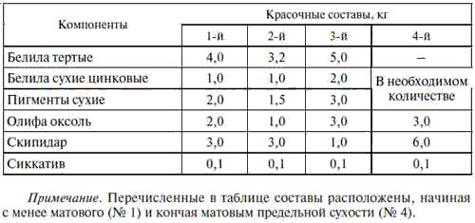
При матировании воском пластинки его всплывают и, располагаясь на поверхности покрытия под различными углами, также рассеянно отражают падающие на него лучи света.
Способ приготовления: сухие белила и пигменты перетирают с растворителем до сметанообразной консистенции. Белила тертые разводят олифой и остатком скипидара, вводят в них перетертые в скипидаре сухие белила, пигменты и сиккатив. Состав перемешивают и процеживают на вибросите СО-3 с сеткой 0,25-0,2. Составы наносят на поверхности макловицей, валиком с меховым чехлом или кистью-ручником. Свежеокрашенную поверхность обрабатывают торцовкой.
При приготовлении восковых матовых покрытий готовят состав по рецепту, кг:
Способ приготовления: воск измельчают, заливают пятикратным количеством скипидара и выдерживают до полного растворения. Сухие цинковые белила и сухие пигменты разводят половинным количеством скипидара и перетирают на краскотерке.
Белила тертые разводят остатком скипидара и сиккативом, затем вводят в состав сухие пигменты и цинковые белила, перетертые на скипидаре. Состав хорошо перемешивают, затем вводят раствор пчелиного воска. Состав вновь перемешивают.
Состав наносят на поверхность кистью-ручником, растушевывая красочный слой и обрабатывая его жесткой щеткой-торцовкой с тщательно выровненным волосом. Выравнивание волоса щетки-торцовки производят обжигая ее на раскаленной плите. При работе щеткой-торцовкой необходимо следить за тем, чтобы не образовывать повторно проторцованную и уже несколько окрепшую поверхность. Это может привести к появлению более светлых мест, резко выделяющихся на общем фоне.
Окраска поливинилацетатными красочными составами. Поливинилацетатные водно-дисперсионные краски широко используются при декоративных отделках.
Эти составы готовят из поливинилацетатной эмульсии, пигментов с добавлением стабилизатора и пластификаторов. Краски предназначаются для внутренней отделки зданий по штукатурке (известково-песчаной, известково-гипсовой, известково-цементной, цементной), листовому асбестоцементу, бетону, гипсолиту, гипсу, дереву. По металлу окрасочные составы наносят только после предварительного грунтования поверхностей масляной или лаковой антикоррозионной краской.
Поливинилацетатные краски могут использоваться при стенной росписи, а также при альфрейных работах. Время высыхания этих красок непродолжительно — около 2–3 ч при температуре 18–22 °C, поэтому двух-, трехслойную окраску можно закончить в течение одного дня.
Быстрое высыхание составов определяется временем испарения воды, которая находится в числе компонентов в количестве 39–40 %. На долю смолы и пигментов приходится 60–61 % состава. Поливинилацетатные краски представляют собой эмульсию типа MB («масло в воде»). Это такой состав, в котором смола (связующее) и пигменты в виде отдельных частиц, перемешанные равномерно, плавают в водной среде. Если нужно понизить вязкость состава, разводят его водой. При испарении воды частицы смолы размером 1–4 мк сначала сближаются, окружая плотным кольцом пигменты, а затем смыкаются и сливаются, образуя плотную пигментно-смоляную массу с некоторым количеством мельчайших пор на поверхности, через которые испарялась вода. Высохшая пленка занимает значительно меньший объем и по высоте равна примерно 60 % от первоначальной. Так как поверхность красочной пленки пористая, она приобретает полуматовый шелковистый блеск, придавая окраске декоративность, и при соответствующей подготовке оснований и качественном выполнении самой окраски может с большим успехом заменить матовые масляные покрытия при отделке интерьеров.
Для подготовки поверхностей под окрашивание высококачественными составами пользуются безмасляной асбестомеловой шпаклевкой, приготовленной по рецепту, %:
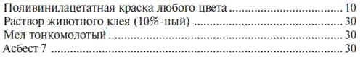
Способ приготовления: сухую смесь асбеста и мела затворяют 10 %-ным раствором животного клея до пастообразного состояния, затем вводят поливинилацетатную краску, перемешивают состав и перетирают его на краскотерке. Состав пригоден для работы в течение 3 суток. Шпаклевку нужно хранить в плотно закрывающейся деревянной таре. При хранении в металлической таре внутренние поверхности ее необходимо предварительно окрашивать эмалевой или масляной краской. Асбестомеловую шпаклевку применяют для выравнивания поверхностей бетонных, оштукатуренных известково-песчаными, известково-гипсовыми, известково-цементными и цементными растворами, сухих гипсовых и древесно-волокнистых плит и конструкций из дерева. Эта шпаклевка при нанесении ее на бетонные и оштукатуренные поверхности, в отличие от клеемасляных, не требует грунтования. На дерево и древесноволокнистые плиты шпаклевку наносят после предварительного грунтования поверхностей олифой или масляной краской, разведенной олифой до вязкости 35–40 с по вискозиметру ВЗ-4.
Для получения высококачественной окраски поверхности следует обрабатывать следующим образом:
поверхности зачищают и удаляют пыль; огрунтовывают;
выбоины и неровности подмазывают и шлифуют;
огрунтовывают;
шпаклюют и шлифуют дважды;
огрунтовывают поливинилацетатной грунтовкой;
выправляют цветной шпаклевкой и зачищают;
огрунтовывают поливинилацетатной грунтовкой;
дважды окрашивают.
Огрунтовывают поверхности кистями и валиками, а окрашивают кистями, валиками и пневматическими краскораспылителями. Для первой окраски, которую производят кистями и валиками, поливинилацетатные краски вязкостью 80 с по вискозиметру ВЗ-4 разводят водой до вязкости 50 с. Для второй окраски кистями и валиками применяют составы вязкостью 80 с.
Для первой и второй окрасок ручным краскораспылителем поливинилацетатные краски разводят водой до вязкости 35 с. Гладкое покрытие с шелковистым блеском образуется при окраске ручным краскораспылителем СО-71. При окраске меховым валиком получают менее гладкую поверхность, чем при обработке свежеокрашенной пленки мягкой торцовкой. При окраске кистью может получиться некоторая штриховатость красочной пленки. Ее можно уменьшить быстрой растушевкой и торцеванием красочного слоя. При окраске поливинилацетатными красочными составами не следует их наносить на основания, покрытые ранее меловой побелкой, а также обработанные купоросными, квасцовыми и глиноземными грунтовками.
В первом случае пленка поливинилацетатной краски будет отставать от основания вместе с набелом, а во втором — ложится неровно. Поэтому перед окраской с этих поверхностей удаляют набелы, а грунтовочные пленки очищают шкуркой, затем обрабатывают поверхности масляной краской или олифой с добавлением пигментов. Поверхности окрашивают поливинилацетатными составами при температуре не ниже +8 °C. При более низкой температуре составы загустевают, распределяются по поверхностям неровным слоем, сроки высыхания их увеличиваются.
Покрытие деревянных поверхностей лаками и восками. Поверхности конструкций и изделий из древесины различных пород покрывают лаками и восками для декоративной отделки, повышения санитарно-гигиенических условий эксплуатации и предохранения древесины от увлажнения и механических повреждений. Лаковые и восковые покрытия прозрачны и поэтому, изменяя характер отражения света, усиливают текстуру древесины и ее природный цвет. Под эти покрытия пригодны только совершенно ровные и гладкие поверхности без каких-либо изъянов. При недостаточной подготовке все изъяны после лакирования или вощения становятся еще более заметными из-за искаженного отражения света. Поэтому поверхности конструкций и изделий из дерева (перегородки, столярные изделия и т. п.), установленные на место, тщательно подготавливают, удаляя изъяны после монтажа и шлифуя поверхности мелкозернистой абразивной бумагой (3, 4 или 5). После шлифования удаляют ворс, предварительно смачивая поверхности водой и снимая ворс после просушивания мелкозернистой абразивной бумагой тех же номеров. С мягких пород ворс снимают не менее 2 раз, каждый раз смачивая и просушивая поверхность.
Для усиления естественной окраски древесины и придания ей более глубокого цвета, для устранения дефектов в древесине ценных пород (синевы, пятен, полос), а также для имитации менее ценных пород под более ценные, древесину перед лакированием и вощением окрашивают водными растворами органических и синтетических красителей и солей металлов.
В зависимости от степени выявления текстуры, цвета древесины окрашивание (протравление) выполняют тремя способами: поверхностным, протравным и проявляемым. Для каждого способа применяют специальный состав протравок (окраски), которые содержат различные минеральные и органические красители: марганцево-кислый калий, хром, сульфат натрия (глауберова соль), анилиновые краски и др. Окрашенные (протравленные) поверхности высушивают и покрывают прозрачными масляно-смоляными лаками кистью, тампоном или краскораспылителем в зависимости от вязкости лака. Рабочая вязкость лака регулируется добавлением скипидара.
Высохший первый слой лака легко шлифуют тонкой шкуркой, затем покрывают вторым слоем лака и после высыхания накладывают последний ровный тонкий слой лака. Для лаковой обработки древесины отличные декоративные и технологические качества имеет лак ПФ-283 (4 с).
Наряду с покрытием деревянных поверхностей лаками часто применяют матовую отделку, которая придает поверхности приглушенный отсвет. Обычно применяют два вида матовой отделки — вощение и мастикование. Вощение и мастикование делают остывшими составами, которые наносят на древесину равномерным слоем, без пропусков, кистью с жесткой и короткой щетиной. Восковой слой выдерживают 24 ч при температуре 18–20 °C. Затем его растирают суконкой до появления равномерного блеска. Иногда восковой слой покрывают масляно-смоляным лаком, разведенным политурой 1:1.
Для вощения применяют состав, %:
Для мастикования применяют состав, %:

3.Составление инструкционно – технологических карт на выполнение окраски поверхностей эмалевыми красками.

Окраска эмалевыми красками и лаками
По прочности, атмосферостойкости и декоративному виду пленки эмалевых красок и лаков почти во всех случаях могут заменить пленки масляных составов.
Эмалевые краски и лаки промышленность выпускает в большинстве случаев готовыми к употреблению, но в связи с длительным хранением некоторая часть летучих растворителей испаряется, составы загустевают и требуют дополнительного разжижения соответствующими растворителями на месте работ.
Рабочую вязкость состава при окраске ручными способами определяют пробными выкрасами; при механизированной окраске густоту колера доводят до вязкости 35—40 сек по вискозиметру В3-4.
Поверхности под окраску эмалевыми составами и лаками готовят не менее тщательно, чем под окраску масляными составами. Очень часто эмалевая окраска служит последним декоративным слоем. При этом поверхности предварительно окрашивают масляными красками, следя за тем, чтобы масляный красочный слой не имел никаких посторонних включений. После просушки красочного слоя поверхности шлифуют пемзой или стеклянной или наждачной шкуркой мелких размеров и тщательно очищают пыль ветошью.
При окраске ручным краскораспылителем накладывают равномерный, нетолстый слой эмалевой краски.
Поверхности окрашивают эмалевой краской, коротко подвязав кисть с длиной рабочей части волоса не более 3—4 см. При этом слой краски укладывают тонким слоем, используя следующий прием: краску сначала накладывают отдельными полосами, оставляя непрокрашенными просветы, равные по ширине полосам наложенной краски; затем перпендикулярными движениями кисти распределяют краску по всей поверхности и заканчивают окраску растушевкой красочного слоя поперечными движениями кисти.
Зеркальность эмалевого красочного покрытия зависит от равномерного разлива красочного слоя и его толщины. При окраске толстым слоем эмалевая краска на вертикальных поверхностях отекает и образует морщины, а на горизонтальных — коробится.
Масляными лаками покрывают поверхности, ранее окрашенные масляными красками. Учитывая, что на зеркальной поверхности видны даже незначительные изъяны, хорошо просохший масляный слой шлифуют, чаще всего пемзой с водой, а перед нанесением лака тщательно очищают от пыли. При покрытии лаком два раза первый слой после полной просушки шлифуют пемзой.
Эмалевые краски и лаки необходимо предохранять от попадания пыли и пленок. Если в банке поверх краски или лака образовался засохший слой, его аккуратно подрезают по окружности у стенок банки и снимают. При наличии раздробленной пленки эмалевую краску и лак процеживают через сетку № 0,25 или 0,2.
Глифталевые эмалевые краски общего употребления ФО применяют для внутренней окраски металлических, деревянных, бетонных я оштукатуренных поверхностей. Они рекомендуются для окраски помещений с повышенной влажностью и полов. Глифталевые эмалевые краски наносят на поверхности, подготовленные под масляную окраску. Проолифливание подготовленной поверхности не обязательно. Эмалевые краски доводят до рабочей вязкости скипидаром и бензином-растворителем.
Нитроглифталевые эмалевые краски НЦ-132 применяют для наружных и внутренних работ по дереву и металлу, чаще всего для окраски металлических конструкций и оборудования промышленных зданий. Нитроглифталевые эмалевые краски доводят до рабочей вязкости с помощью составов: НЦ-132-к — растворителями № 649, а НЦ-132П — № 646. Окраску нитроглифталевыми эмалевыми красками производят только в помещениях, оборудованных специальной вентиляцией.
Краски эмалевые пентафталевые ПФ-115 создают эластичную красочную пленку, обладающую повышенной водостойкостью и ат-мосферостойкостью; применяют их для наружных и внутренних высококачественных окрасок по металлу и штукатурке, а также хорошо выдержанных поверхностей бетонных и железобетонных конструкций. Под пентафталевые краски поверхности готовят и обрабатывают теми же составами и приемами, что и под масляные. Не рекомендуются пентафталевые краски для окраски цехов предприятий химической, мясо-молочной и металлургической промышленности.
Загустевшие пентафталевые краски доводят до рабочей вязкости сольвентом, бензином-растворителем, скипидаром или их смесью.
Этилцеллюлозные эмалевые краски ЭДМ применяют для окраски металлических и деревянных огрунтованных поверхностей, не подвергающихся непосредственному воздействию атмосферных влияний. Высыхают они при температуре 18—23 °С в течение 1—2 ч. При подготовке поверхностей применяют полимерцементные составы и шпатлевки марки ЛШ-2. Огрунтовку делают глифталевой грунтовкой ГФ-032(138А). Разводят краски растворителем № 646. Окрашивают два раза ручным краскораспылителем при наличии принудительной вентиляции.
Краски эмалевые перхлорвиниловые применяют главным образом для наружных ответственных окрасок по металлу, дереву и штукатурке, а также для окраски поверхностей, подвергающихся действию масла,кислот и влаги.
Подготовляют и обрабатывают поверхности под перхлорвиниловые эмалевые краски так же и теми же составами, что и под масляные. При окраске металлических и деревянных поверхностей рекомендуется применять грунтовку ГФ-032, а при окраске по штукатурке — перхлорвиниловые эмали, разведенные до вязкости 20—25 сек по вискозиметру ВЗ-4.
Перхлорвиниловые краски доводят до рабочей вязкости растворителем Р-4, который промышленность поставляет вместе с красками. Рабочую вязкость для окраски кистями проверяют пробными выкрасками; при механизированной окраске для первого слоя готовят более жидкие составы (28—32 сек по вискозиметру ВЗ-4), для второго — более густые (35—40 сек).
Краску алюминиевую АЛ-177 применяют для окраски наружных поверхностей металлических конструкций и кровель из листовой стали. Подготовляют поверхности так же, как и под масляные окраски. Поверхности при окраске не огрунтовывают, но красочный слой наносят два раза.
Пленки алюминиевой краски АЛ-177 полуглянцевые с хорошей адгезией. Маслостойкость и бензостойкость низкая. При введении алюминиевой пудры атмосферостойкость повышается.
Краску АЛ-177 приготовляют, вводя в битумный лак № 177 10—’ 15% растворителя (от массы лака), а затем алюминиевую пудру:] для первого слоя окраски — 15% от массы разбавленного лака, для второго — 25%.
Битумный лак АЛ-177 без введения алюминиевой пудры часто применяют для окраски металлических конструкций внутри помещений.
Алюминиевые краски следует заготовлять в количестве, необходимом для работы в течение одной смены, так как при более продолжительном хранении алюминиевая пудра теряет способность всплывать на поверхность красочной пленки, окрашенная поверхность не приобретает серебристого цвета, плохо отражает солнечные лучи и поэтому быстрее разрушается.
Рабочая вязкость составов должна составлять 28—32 сек по вискозиметру ВЗ-4. Окраска выполняется ручным краскораспылителем.
Лаки светлые и темные №4 и 5 служат для лакирования окрашенных и неокрашенных поверхностей столярных изделий и полов. Лак № 4 используется для внутренних работ, лак №5- для внутренних и наружных.
Лаки светлый и темный №6 применяют для наружных работ. Наносят ручным краскораспылителем и кистью.
Лак №8 используют для внутренних работ при покрытии всех видов поверхностей, кроме полов. Наносят его кистью.

4.Составление инструкционно – технологических карт на выполнение окраски поверхностей водо – дисперсионными красками.

Правила окраски внутренних стен – выбор краски, подготовка поверхности, технология нанесения
.
Самостоятельная окраска стен – творческая и полезная работа. Она позволяет воплотить любые фантазии и придать уют помещению. Окрашенные поверхности практичны, легко моются мыльным раствором от грязи. При механических воздействиях есть возможность реставрации только поврежденного участка.
Окраска стен является не только практичным, но и экономным покрытием. Различные составы различаются технологией нанесения, типом покрытия, техническим характеристикам.
Окраска поверхностей строительных конструкций внутри помещений водоэмульсионными красками
2.14. Эмульсионные краски выпускаются промышленностью разных цветов, готовыми к употреблению. Перед употреблением краску тщательно перемешивают, доводят до рабочей консистенции добавлением воды. Наносить водоэмульсионные краски на поверхности, ранее обработанные купоросными составами, нельзя.
2.15. Для первого окрашивания вязкость водоэмульсионной краски доводят до 50 - 70 с, по ВЗ-4, а для второго - 70 - 80 сек. Поверхность окрашивают валиками на удлиненных ручках непосредственно с пола или кистями. Перед этим кистью-ручником делают отводку у потолков и плинтуса и окрашивают внутренние углы.

Успех дела зависит от правильной подготовки стен и соблюдения последовательности действий. Перед работой стоит убедиться в достаточном объеме материала и наличию всех инструментов.
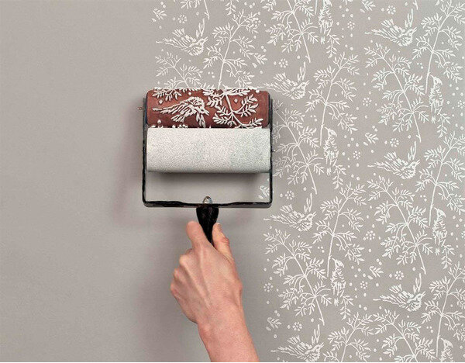

Выбор краски
Красящее вещество выбирают с учетом назначения будущего помещения или поверхности. Например, в ванной или кухне повышен уровень влажности. Это требует использование специального состава.
Универсальным вариантом является водоэмульсионная краска по следующим причинам:
- экологичность;
- пожаробезопасность;
- отсутствие резкого запаха;
- нетоксична.
Краски для внутренней отделки классифицируют по основе:
- Растворяемые водой. Будут отличным решением для внутренних работ. Основные преимущества: безопасность, высокая экологичность, простата использования, прочность покрытия, отсутствие токсинов, огнестойкость. Этот тип не образует подтеков и не растекается. Все инструменты после окраски достаточно промыть под водой.
- Разбавляемые растворителями. Окрашенная поверхность имеет высокие гидрофобные характеристики, допустимо использование большинства бытовых составов. Покрытие долговечно и стойкое к механическим воздействиям. Единственный недостаток – резкий запах, вредный для здоровья человека.
- Акриловая основа. Составы актуальны для влажных помещений, при использовании агрессивных моющих средств. Обладают высокими прочностными характеристиками, хорошо зарекомендовали при эксплуатации в помещениях с большой проходимостью. Высокая паропроницаемость исключает появление конденсата. Наносятся исключительно на сухие стены.
Выбирать краску лучше с большим периодом высыхания. Это позволяет компонентам равномерно впитаться и попасть во все поры. Грунтовку и каску лучше использовать от одного производителя.
По составу разделяют:
- водоэмульсионные;
- акриловые;
- латексные;
- силиконовые;
- на основе ПВА;
- алкидные;
- эко-краски.
Самый бюджетный вариант – водоэмульсионные краски. Однако они имеют низкую практичность: собирают грязь и пыль. Хорошо подойдут для потолков. На стены наносят водоэмульсионку на основе латекса и акрила.
Акриловые краски – идеальный вариант для общественных мест. Они износостойки, сохраняют цвет при воздействии солнечных лучей, быстро сохнут.
Латексные краски образуют на стене тонкий слой, что позволяет передать текстуру обоев или штукатурки. Покрытие влагостойкое и защищает от механических повреждений. Единственный недостаток – низкая паропроницаемость.
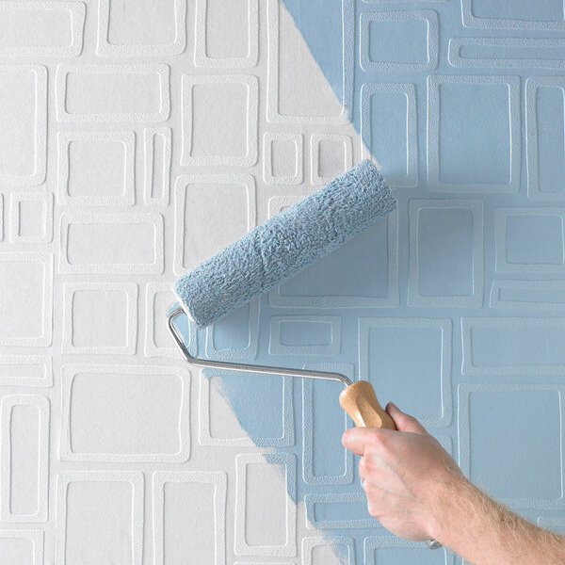
Алкидный тип схож с латексным, создает прочное и влагонепроницаемое покрытие, позволяет дышать стенам.
Масляные краски растворяют олифой, которая влияет на скорость высыхания. Стоимость их низкая. Паропроницаемость отсутствует, что вызывает разрушение поверхности под краской.
Силиконовые краски износостойкие, паропроницаемые, влагостойкие. В большинстве случаев используют для внешних работ.
Краски экологического назначения изготовлены из натуральных компонентов. Они безопасны для здоровья, но достаточно дороги.

Краска для кухни и ванной
Для кухни подойдут краски, которые создают прочный и моющийся слой (латексные, акрилово-латексные). Они хорошо поглощают влагу, жир и не позволяют появиться плесени.
На кухне красиво смотрятся глянцевые или полуглянцевые поверхности. Они придают стене удивительную ровность и не впитывают грязь. Перекосы и неровности исключают использование глянцевых красок, так как все недостатки будут подчеркнуты. Тогда используют матовые слои.
Для придания эффекта глянца рекомендуют выбирать алкидные краски. Поверхность стены будет влагостойкой. Однако при высыхании выделяется сильный запах. Использовать алкидные краски можно только в хорошо проветренном помещении.

Краска для детской
Для детских комнат предусмотрены специальные краски с водной основой и маркировкой KID (для детских комнат). Они очень удобны и просты в использовании, нетоксичны и экологичны.
При наличии у ребенка аллергии применяют гиппоалергенную краску с ионами серебра. Окрашенная поверхность не будет впитывать загрязнения и обладают бактерицидными свойствами.

Подготовка стен
Площадь стен в комнате самая большая, что объясняет пристольное внимание к их поверхности. Если работа выполнена неаккуратно, то на глаза будут попадаться неровные мазки, не зашпаклеванные трещины, разводы, прилипший мусор. Для хорошего результата требуется тщательная подготовка.
Правильная подготовка поможет избежать разводов и подтеков на поверхности. Многие распространенные ошибки новичков приходится профессионалам исправлять несколько часов. Так же подготовленные поверхности дольше сохраняют внешний вид и служат.
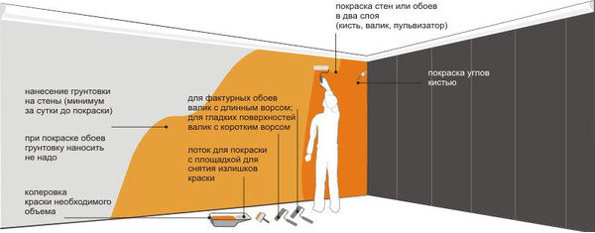

Подготовка новых стен
Если поверхность ранее не окрашивалась, то ее очищают от пыли и загрязнений. При наличии неровностей и выбоин их предварительно устраняют при помощи шпаклевки. Если не производить очистку от загрязнений, краска будет отставать со слоем пыли.

Стены со старой отделкой
Первым шагом будет подготовка всего помещения к окраске:
- снимают шторы;
- выносят декоративные элементы;
- снимают розетки и выключатели;
- при окрашивании дверей убирают ручки и замки, либо тщательно замаскировывают.
Мебель можно оставить в комнате. Достаточно будет немного отодвинуть ее от стен и накрыть защитной клеенкой. На пол укладывают бумагу или другой материал для защиты от капель краски.
Подготовка стен подразумевает:
- Очистка поверхностей стен. Жесткой щеткой убирают капли штукатурного раствора. Он может содержать щелочь, которая несовместима с красками на растворителях. Правило относится ко всем видам стен.
- При наличии слоя старых обоев их снимают и удаляют слой клея, на котором они держались. Если обои сильно зафиксированы, то можно нанести грунтовку и покрасить.
- Если запланировано перекрашивание поверхности, то отшелушившийся слой следует отскрести, а неровности зашпаклевать. Потом с помощью наждачной бумаги мелкой зернистости зачистить границы.
- Грибки, плесень и масляные пятна ликвидируют одним из двух способов: механическим или кислотно-щелочным.
Трещины расшивают до удерживающего основания, заполняют алебастром. Для сильной фиксации можно добавить в алебастр клей ПВА.
- Полностью загрунтовать стену, чтобы исключить матовые пятна обработанных участков.
- В хорошем состоянии окрашенную стену достаточно хорошо вымыть и обезжирить.
- Если планируется покраска обоев, то стоит убедиться в прочности их приклеивания. Покраска может быть только при отсутствии отошедших обоев.
- Наносить краску следует на сухую стену.
После полной подготовке стены можно переходить к покраске.

Подготовка краски
Краска должна быть хорошо размешена. Для ускорения можно применить электродрель. Акриловую краску разводят водой в указанных на упаковке пропорциях.
Готовую краску наливают в малярный лоток или ведро. Если используется не вся банка, то ее плотно закрывают. На открытом воздухе краски быстро высыхают и приходят в негодность.
Краска должна быть предназначена для внутренних работ – экологически безопасна. Расход и количество требуемых слоев будет описано на упаковке.

Нанесение краски
После подготовки поверхности и обустройства рабочего места можно переходить непосредственно к покраске стены. Чтобы краска легла правильно, придерживаются нескольких правил:
- Краску наносят равномерно. Кисть двигается поочередно в двух направлениях. Для предотвращения подтеков поверхность немного растушевывают. Так же не стоит красить толстым слоем или редкой краской.
- Последние движения должны быть снизу вверх.
- Для красок с олифой используют волосяную кисть, которая обеспечит максимально легкие движения.
Большую поверхность делят на несколько частей. Идеально, если границы будут проходить по швам, углам и планкам. При окраске дверей масляными красками так же применяют деление на участки. Только красящие вещества с олифой наносят целиком.
При декорировании сложных поверхностей с неровностями не стоит использовать много краски - она будет стекать и морщиться.
Если четкие границы стен визуально определить проблематично, то для их обозначения используют бумажный скотч. Он точно очертить окрашиваемую площадь. Молярный скотч так же подойдет для сохранения линии пола и потолка.
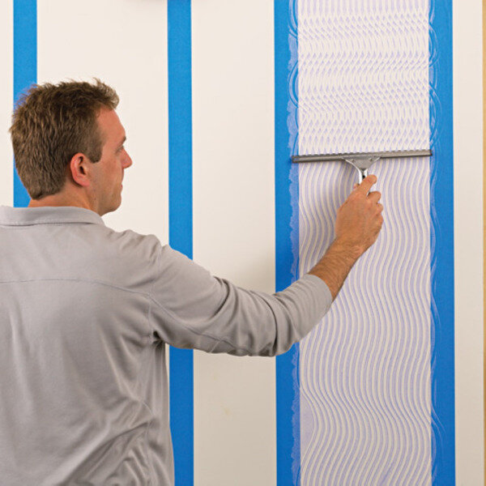

Общая техника нанесения краски
Наносить краску нужно в определенной последовательности. На 1 кв. метре рисуют три полосы. Потом их равномерно распределяют по поверхности отжатым инструментом. Если используется несколько цветов:
- На стене карандашом чертят границы полос. По отметкам клеят молярный скотч, полосы разметки должны закраситься. Хорошо прижимают скотч, так как возникают подтеки.
- Чтобы добиться идеально ровных линий, бесцветным лакам смазывают шов между стеной и скотчем. Нужно помнить, что скотч можно красить, а вот выходить за противоположную сторону запрещено.
- Тона тщательно подбирают и проверяют их сочетание. Скотч убирают после полного высыхания краски.
Покраска стен в полоску проходит аналогично. Первоначально наносят основной тон, а после рисуют полосы.

Покраска кирпичных стен
Модные интерьеры пестрят выбеленными кирпичными стенами. Как добиться желаемого эффекта? При нанесении краски учитывают некоторые особенности:
- Поверхность очищают жесткой щеткой, а потом промывают мыльным раствором. На испарение влаги из пор всей потребуется минимум неделя.
- Зашпаклевать крупные сколы, выбоины.
- На кирпич хорошо ложится акриловая и масляная краска.
- Загрунтовать поверхность с учетом типа краски. Грунтовку укладывают толстым слоем. Она должна хорошо высохнуть и образовать прочный водоотталкивающий слой.
- Кирпичные стены красят кистью в горизонтальном направлении. При использовании валика создается эффект небрежность, что считается модным.
- Эффект старины достигается при помощи губки, которой наносят контрастные пятна на поверхность.

Покраска стен валиком
Если для нанесения краски используют валик, то у плинтусов, за батареей и возле розеток красят кисточкой. Проволочная сетка на ведре поможет избежать большого забора краски, который приводят к каплям и подтекам. На молярном лотке для этого используют наклонную ребристую поверхность: по ней проводят валиком несколько раз в различных направлениях.
Валик может быть с длинной и короткой ручкой. Первый вариант применяется для труднодоступных мест. Валик состоит из «шубы», ролика и каркаса. «Шуба» впитывает красящее вещество и распределяет по поверхности. Валик оснащают разными материалами:
- Тканевая основа из полиакрила и нейлона. Цвет валика белый с разноцветными полосами. Он устойчив к агрессивному воздействию красок и достаточно прочен. Этот тип потребуется для эпоксидных, полиуретановых, нитроцеллюлозных красок.
- Полиэстеровый или велюровый. Характеризуется хорошей гибкостью и хорошо впитывает краску. Его используют для финишной отделки или лакировки.
Размер валика зависит от объема окрашиваемой поверхности. Для больших поверхностей требуется валик с большей рабочей поверхностью.
Красить, как и клеить обои, следует от окна к двери. При использовании водоэмульсионной краски валик водят попеременно в горизонтальном и вертикальном направлении. Он будет равномерно прилипать и сам распределит краску по поверхности.
Для водоэмульсионной краски берут войлочный валик. Новый валик следует очистить от ворса – пройтись липкой стороной скотча по поверхности.

Водоэмульсионные краски
На прилавках можно встретить воднодисперсионную краску, отличающуюся от водоэмульсионной суспензии связующими компонентами (пигменты, поливинилацетаты, сополимеры стирола, полиакрилаты). Они не растворяются в водной среде и не изменяют своей структуры. После нанесения краски вода испаряется, а компоненты остаются, образуя красящую пленку высокой прочности.
Водоэмульсионная краска может быть нанесена как во влажных, так и сухих помещениях. Оставшаяся пленка не подвержена длительному влиянию влаги. Водные эмульсии подходят для гипсокартонных, деревянных, бетонных и кирпичных поверхностей. Исключением являются металлические предметы, которые начнут коррозировать.
Для водоэмульсионных составов предусмотрен колер. Его добавляют в основу для придания определенного оттенка. Чем больше его количество, тем цвет более насыщен. Колер добавляют постепенно, хорошо размешивая смесь. Чтобы получить однотонные цвета на всех поверхностях красящее вещество разводят в требуемом объеме для всего помещения. В противном случае подобрать интенсивность тона будет проблематично.
Хорошо разводить краску про запас. Это позволит в будущем подкрасить часто затирающиеся места (область выключателя, углы, на уровне рук).
Наносят эмульсию в несколько слоев. Для экономии первый слой можно сделать из разведенной водой краски (10%). На общее качество это не влияет. Для последующих слоев разбавлять состав не стоит.

Покраска ванны и кухни
Крашеная ванна смотрится аккуратно и красиво. Однако стоит учитывать условия постоянной влажности. Важно ликвидировать грибок и сырость, а потом нанести влагостойкую краску.
В ванной легко найти признаки переувлажнения, которые следует убрать до нанесения краски. Плесень и грибок вызывают постоянные подтеки, неправильная вентиляция и гидравлические проблемы.
Плесень удаляют щеткой или губкой. Проблемное место хорошо просушивают и обрабатывают антисептиком. В будущем стоит предусмотреть хорошую циркуляцию воздуха, чтобы исключить появления плесени. Красить стены в ванной быстрее и проще валиком.
Стандартные действия для стен в кухне и ванной:
- Нанести влагостойкую грунтовку.
- Шпаклевать и заштукатурить.
- Пропитать стены специальным составом для повышения влагостойкости.
- Нанести грунтовочные краски с повышенным показателем влагостойкости.
После подготовки красят. При необходимости наносят рисунок или узоры финишной краской. Для повышения устойчивости наносят слой лака. Композиция будет более долговечной.
Самостоятельная покраска стен не требует особых навыков, с ней справится любой мастер. Однако у каждого типа краски свои особенности, плюсы и минусы. Их учитывают при подготовке стен и нанесения покрытия. Для увеличения срока службы на окрашенные поверхности наносят дополнительный слой лака.

Контрольные вопросы

Тест с вариантами ответов

Вопрос 1
Малярные работы - это

Варианты ответов
- комплекс технологических операций
- санитарно-гигиенические функции
- архитектурно-декоративные функции

Вопрос 2
Цвет краски придает

Варианты ответов
- связующее
- наполнитель
- пигмент

Вопрос 3
Работы по нанесению лакокрасочных материалов -это

Варианты ответов
- штукатурные работы
- малярные работы
- каменные работы

Вопрос 4
Под масляную краску можно грунтовать поверхность олифой:

Варианты ответов
- иногда
- да
- нет

Вопрос 5
К водным составам относится:

Варианты ответов
- эмаль
- силикатная краска
- битумный лак

Вопрос 6
Масляную краску можно разбавить

Варианты ответов
- ацетоном
- скипидаром
- водой

Вопрос 7
Для эмалей связующим является

Варианты ответов
- лак
- олифа
- клей

Вопрос 8
Установите соответствие (цифра-буква)
Окрасочный состав:
1.Эмаль
2.Известкова краска
3.Лак
4.Водоэмульсионная краска
Группа окрасочного состава:
А.Синтетический состав
Б.Неводный состав
В.Водный состав

Варианты ответов
- 1-Б; 2-В; 3-Б; 4-А
- 1-А,2-Б, 3-А, 4-В
- 1-в, 2-А, 3-В, 4-А

Вопрос 9
Установите соответствие (цифра-буква)
Инструменты для малярных работ
1.Шпатель
2.Кисть фигурная
3.Валик угловой
4.Резак
А. При обойных работах
Б.Для прокрашивания в углах
В.Для выравнивания поверхностей
Г.Для окрашивания радиаторов отопления

Варианты ответов
- 1-В, 2-Г, 3-Б, 4-А
- 1-А,2-Г,3-Б, 4-В
- 1-А, 2-В, 3-Б, 4-Г

Вопрос 10
Стоимость красочного состава снижают

Варианты ответов
- пигменты
- связующие
- наполнители

Вопрос 11
Для прочного сцепления окрасочного состава основанием используют

Варианты ответов
- шпатлевание
- шлифование
- огрунтовку

Вопрос 12
Обвязку кистей выполняют для:

Варианты ответов
- уменьшения щетины кисти
- создания рабочей части
- нормального распределения окрасочного состава
- сохранения щетины и правильного износа

Вопрос 13
Макловица служит для:

Варианты ответов
- промывки
- грунтовки
- побелки
Валик -инструмент для окраски:

Варианты ответов
- плоских поверхностей
- круглых поверхностей
- фигурных поверхностей

Вопрос 14
Кисть ручник-предназначена для:

Варианты ответов
- огрунтовки поверхностей
- промывки поверхностей
- огрунтовки поверхностей одной рукой

Вопрос 15
По окончанию работ валик:

Варианты ответов
- разбивают и промывают в растворе
- промывают в растворителе
- замачивают

Вопрос 16
Малярные работы классифицируются по следующим признакам:

Варианты ответов
- по виду связующего и способу его растворения
- по качеству
- по типу основания

Вопрос 17
По условиям выполнения работ бывает:

Варианты ответов
- внутреннее
- наружное
- разные

Вопрос 18
Малярные работы состоят из нескольких операций:

Варианты ответов
- подготовка
- нанесение малярных составов
- нанесение окрасочных составов

Вопрос 19
Отделка поверхностей подсобных, складских и других второстепенных помещений какую производят окраску:

Варианты ответов
- простая
- улучшенная
- высококачественная

5.Домашнее задание
Изучить внимательно предложенный материал, составить подробный конспект, ответить на контрольные вопросы и вопросы теста. Выполненную в тетради работу необходимо сфотографировать и переслать мне на электронную почту (или на«Ватсап») для проверки и оценки.
